Organizacija 1 – Podjela ugostiteljstva

* **UGOSTITELJSKA DJELATNOST** podrazumijeva **pripremanje** i **posluživanje** **hrane**, **pića** i **napitaka** u ugostiteljskom objektu i izvan njega *(catering),* te pružanje **usluga smještaja**

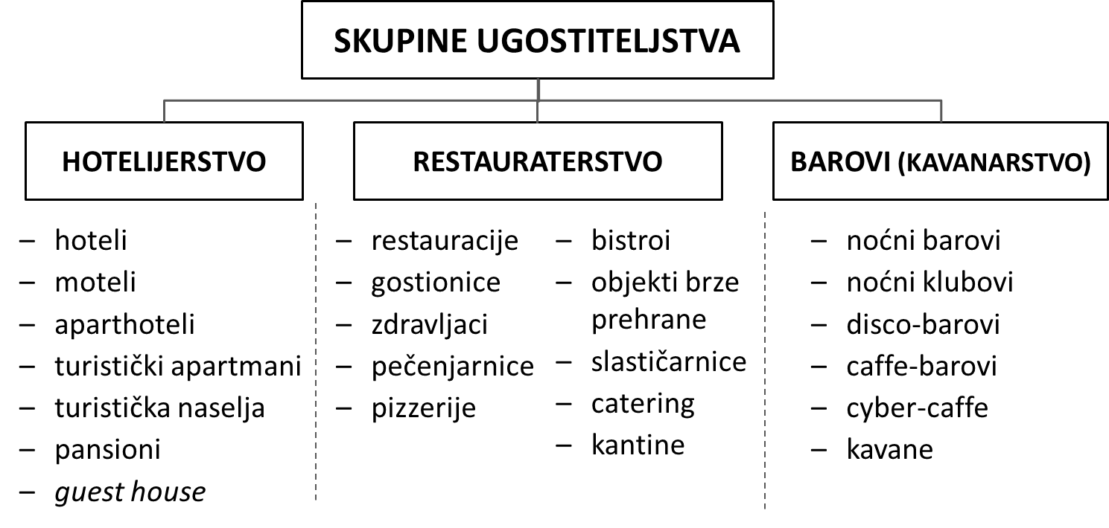

**HOTELIJERSTVO**

* **HOTEL** je smještajni objekt u kojem se gostima pružaju **usluge** **smještaja** i **zajutarka** te druge usluge uobičajne za tu vrstu objekta
  + sastoji se od: **recepcije, smještajnih jedinica** (najmanje 5), **restauracije** i ostalog *(dodatne usluge u hotelu)*
  + sve smještajne jedinice u hotelu *(apartmani ili sobe)* **moraju imati kupaonicu**
* **DEPANDANSA** – manji smještajni objekt u blizini hotela koji **pruža samo usluge smještaja** *(ostale usluge se pružaju u hotelu)*
  + između hotela i depandanse mora biti natkriveni prolaz

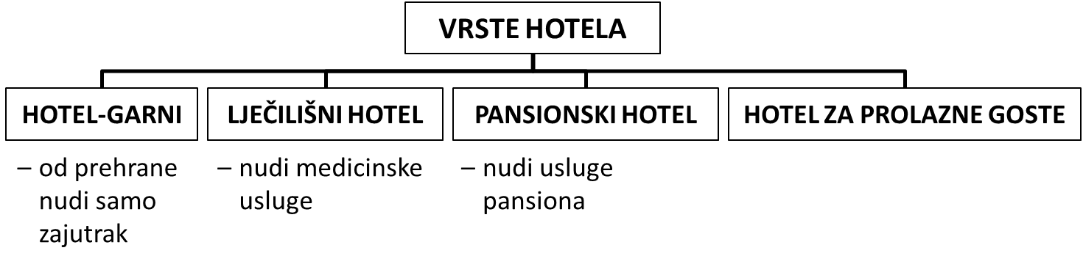

* **MOTEL** je vrsta ugostiteljskog objekta koji pruža usluge **smještaja**, **prehrane**, a poneki i **rekreacije**
  + moteli se grade **izvan grada**, **uz cestu, između dva grada**
  + javljaju se početkom 20. st u SAD-u
* **DVA NAČINA IZGRADNJE MOTELA**:
  1. u obliku **više** **kućica** ili **bungalova**
  2. u obliku **jednog** ili **više** **paviljona** u prizemlju ili s 1 katom
* **APARTHOTEL** je smještajni ug. objekt koji ima **recepciju**, **smještajne** **jedinice** i **restauraciju**
  + najmanje 5 smještajnih jedinica od kojih su 51% apartmani ili studio-apartmani
  + apartmani su opremljeni tako da gosti u njima mogu pripremati jela
* **TURISTIČKO NASELJE** je skup određenih ugostiteljskih objekata koji čine **funkcionalnu cjelinu**
  + u svome sastavu može imati hotel, aparthotel, turistički apartman, kamp, bungalov, paviljon, vilu
* **TURISTIČKI APARTMAN** je smještajni objekt koji se sastoji od jedne veće ili više manjih zgrada koje mogu imati zajedničku recepciju
  + smještajne jedinice su **apartmani** i/ili **studio-apartmani** u kojima gosti mogu **sami pripremati jela**
* **PANSION** – ugostiteljski objekt koji **obvezno** pruža **usluge smještaja s prehranom kao jedinstvene usluge**
* **GUEST HOUSE** je tip pansionskog objekta koji **obavezno** pruža usluge smještaja s prehranom
  + mora imati **minimalno jednu kupaonicu** na dvije smještajne jedinice
  + **najniža kategorija** ugostiteljskog objekta za smještaj

**SMJEŠRAJNE JEDINICE U HOTELIJERSTVU**

* **VRSTE SMJEŠTAJNIH JEDINICA** hotelijerstvu:
  + soba
  + apartman – *ima prostor za kuhanje*
  + hotelski apartman (suit) – *nema prostor za kuhanje*
  + studio-apartman – *apartman u jednoj prostoriji*
* **KAPACITET** smještajnih jedinica se mjeri **brojem postelja**, odnosno **brojem** **gostiju** koje može primiti
  + **francuska postelja** – postelja za dvije osobe
* što je veća kategorija smještajnog objekta, veća je površina smještajnih jedinica
* **KATEGORIZACIJA**
  + hoteli, moteli, aparthoteli, turistička naselja i apartmani – **4 kategorije** – najveća kategorija ima 5 zvjezdica, a najmanja 2 zvjezdice
  + pansioni i guest house imaju **2 kategorije** – **komfor** (bolja) i **standard**

**HOTELIJERSTVO U ŠIREM SMISLU**

* **u širem smislu** hotelijerstvo uključuje:
  + kampove
  + kuće za odmor
  + omladinske hotele
  + sobe za iznajmljivanje
  + odmarališta
  + planinske i lovačke domove
  + prenoćišta
* **KAMP** je ugostiteljski objekt u kojem se gostima pružaju **usluge smještaja na otvorenom prostoru** (i ostale ug. usluge)
  + **usluge kampiranja** – iznajmljivanje gostima **označenih kamp-jedinica** (parcele, bungalovi ili mobilne kućice)
  + kamp mora imati mogućnost smještanja **minimalno 30 osoba**
  + **4 kategorije** – **1 zvjezdica** najslabija, **4** **zvjezdice** najbolja kategorija kampa
  + gosti na raspolaganju imaju odgovarajuće objekte potrebne za boravak u kampu – kupaonice, razni uređaji i oprema
  + prednost imaju **manji**, **ekološki očuvaniji** i **uređeniji** kampovi *(bungalovi i mobilne kućice s klima uređajima, hladnjakom, TV, WIFI internetom…)*
* **vrste kampova**: obiteljski kamp, kamp za mladež, gradski kamp, naturistički kamp, kamp za nemotorizirane goste (robinzonski kamp)…